La transformación sectorial de Asia, la evolución de las dietas y las consecuencias del cambio climático

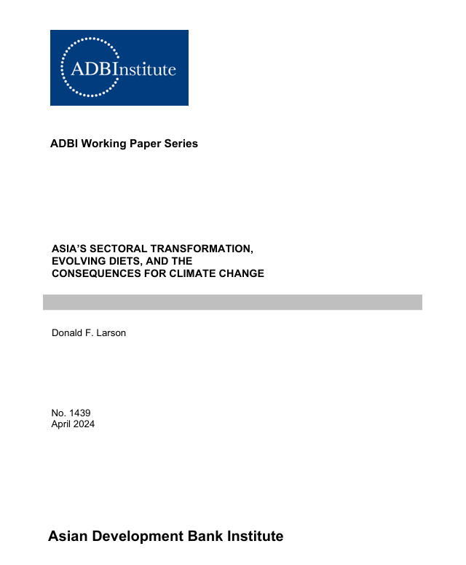

Extracto
Establecidos por las Naciones Unidas en 2015 con una fecha límite de 2030, los Objetivos de Desarrollo Sostenible (ODS) proporcionan un marco con objetivos específicos para guiar la política de desarrollo global. Los ODS amplían y modifican un marco anterior, los Objetivos de Desarrollo del Milenio (ODM), establecidos en el año 2000 con fecha límite en 2015. El objetivo 1 de los ODM era erradicar la pobreza extrema y el hambre, con los objetivos específicos de reducir a la mitad la proporción de personas desnutridas y desnutridas entre 1990 y 2015. El objetivo de la pobreza se cumplió plenamente, antes de lo previsto, y se lograron progresos sustantivos hacia el objetivo del hambre debido, en gran parte, al aumento de la producción y la productividad agrícolas. Sobre la base de estos avances, el ODS 2 tiene como objetivo "poner fin al hambre" y "lograr la seguridad alimentaria y la mejora de la nutrición", al tiempo que promueve la "agricultura sostenible".
Sacar a millones de familias del ciclo desesperado del hambre y la pobreza también tuvo consecuencias para el medio ambiente. Aproximadamente el 72% de los suministros mundiales de agua dulce se destinan a la agricultura; en Asia meridional, la agricultura utiliza más del 90%. Las emisiones de gases de efecto invernadero (GEI) en las explotaciones agrícolas también están aumentando. Las emisiones mundiales de GEI en las explotaciones agrícolas crecieron alrededor de un 10% entre 1990 y 2020, pasando de 6,7 a 7,4 GtCO2e; en Asia, durante el mismo período, las emisiones de GEI en las explotaciones agrícolas crecieron un 27%, pasando de 2,5 a 3,2 GtCO2e. Todo esto pone a la agricultura y los sistemas alimentarios en desacuerdo con otras metas de los ODS, en particular el Objetivo 6, que exige esfuerzos para gestionar mejor el suministro de agua; el Objetivo 12, que pretende reducir la huella ambiental de la agricultura; y el Objetivo 13, que pide medidas urgentes para combatir el cambio climático.
Sobre la base de modelos de formación de hábitos específicos de cada país sobre la elección de la dieta estimados a partir de un panel de datos anuales de 15 países desde 1970 hasta 2020, las proyecciones fuera de la muestra muestran que las emisiones de la producción de arroz y los desechos animales aumentarán en un 57% y un 204%, respectivamente, durante las próximas tres décadas. Las proyecciones son sólidas frente a supuestos alternativos sobre el crecimiento de los ingresos. Esto ilustra cómo el éxito pasado de las tecnologías agrícolas intensivas, y el aumento de los ingresos que ayudaron a estimular, ha llevado a transiciones dietéticas aún en curso que complicarán y obstaculizarán los esfuerzos futuros para reducir las emisiones en las explotaciones agrícolas, a medida que los investigadores y los responsables políticos se esfuerzan por fomentar tecnologías más ecológicas para reducir la huella ambiental de la agricultura, tecnologías que también deben mantener el aumento continuo de la productividad si se quieren alcanzar todos los ODS.
Palabras clave: agricultura, Asia, dietas, desarrollo económico, estimador de fronteras, emisiones de gases de efecto invernadero, ganadería, pobreza, arroz, Objetivos de Desarrollo Sostenible, tecnología
Clasificación JEL: C33, Q16, Q31, Q32, Q38, Q54

1. INTRODUCCIÓN
En 1950, el 84% de la población de Asia vivía en zonas rurales, y la mayoría de los hogares se dedicaban a la agricultura, al igual que las generaciones anteriores (Grigg 1975). El hambre y la pobreza son moneda corriente, y las formas más intransigentes de malnutrición y pobreza tienen sus raíces en la incapacidad de los hogares para producir alimentos suficientes. En la mayoría de las comunidades rurales, los que no trabajaban en las granjas a menudo dirigían negocios que dependían de los que sí lo hacían. En consecuencia, cuando las cosechas fallaban debido al mal tiempo, las enfermedades o los desastres provocados por el hombre, los impactos eran graves e inmediatos. Debido a que todos los ingresos de la comunidad se vieron afectados, las redes informales de seguridad social, que dependían del apoyo de los vecinos y los miembros de la familia, colapsaron (Hazell 1992; Morduch 1995; Larson, Anderson y Varangis 2004; Dercon 2005; Skees et al. 2005; Macours 2013; Hazell y Varangis 2020).
A medida que el siglo XXI entra en su tercera década, el rostro de la pobreza y la malnutrición en Asia ha cambiado, al igual que la composición de las economías y comunidades de Asia. Según los estándares históricos, la transformación ha sido rápida. Todavía en 1988, la mayoría de las personas en Asia oriental (59%) y Asia meridional (51%) eran desesperadamente pobres, vivían con menos de $US 2,15 al día, y lo habían sido durante décadas (Banco Mundial 2023b). Hoy en día, aunque las cifras siguen siendo elevadas, la proporción de hogares extremadamente pobres ha caído al 1,2 % y al 8,6 %, respectivamente.
Hoy en día, una proporción significativa de los hogares asiáticos vive en zonas rurales, a pesar de que las economías de Asia se han reestructurado. Esto se debe a que el proceso por el cual los hogares abandonan la agricultura y las zonas rurales para trabajar en otros sectores y lugares es lento y se produce de generación en generación, incluso cuando las diferencias salariales son grandes. Sin embargo, una vez iniciado, el proceso gana velocidad (Larson y Mundlak 1997; Gardner 2000; Butzer, Mundlak y Larson 2003). Para Asia en su conjunto, no fue hasta 1996 que la mayoría de las personas (50,6%) no estaban empleadas en el sector agrícola, y no fue hasta 2019 que más personas vivían en zonas urbanas que rurales (Larson y Bloodworth 2022; FAOSTAT 2023). En 2021, los sectores agrícolas de Asia emplearon a muchos menos trabajadores que en el pasado (29% de los trabajadores), y muchos hogares agrícolas obtuvieron ingresos fuera de las explotaciones agrícolas (Lanjouw y Lanjouw 2001; Ma et al. 2014; Li et al. 2021). En consecuencia, los vínculos entre la pobreza, la malnutrición y la agricultura son menos directos. Por ejemplo, si bien las malas cosechas siguen siendo una fuente de inseguridad alimentaria para los pobres, los impactos llegan a la mayoría de los hogares a través de los mercados y los precios, y con menos frecuencia están relacionados con eventos en sus propias comunidades (Skoet y Stamoulis 2006; Masters et al. 2013; Drammeh, Hamid y Rohana 2019; Tacoli 2019; Yamauchi y Larson 2019; Rahman y Mishra 2020). Además, la mayor parte de la malnutrición se debe a factores distintos del acceso insuficiente a las calorías. Estimaciones recientes sugieren que aproximadamente 3.100 millones de personas en el mundo no podían permitirse una dieta saludable en 2021; por el contrario, el número estimado de personas desnutridas en el mundo asciende a 738 millones, una cifra que, no obstante, es preocupante y va en aumento tras la pandemia mundial y el aumento de los precios tras la invasión rusa de Ucrania (Fanzo et al. 2021; Ihle et al. 2022; FAO et al. 2023).
El desplazamiento estructural de la mano de obra de la agricultura a otros sectores, junto con el aumento de la productividad en la agricultura, a menudo alimenta una transformación económica que promueve el crecimiento de toda la economía y reduce la pobreza (Irz et al. 2001; Suryahadi et al. 2006; Anríquez y López 2007; Suryahadi, Suryadama y Sumarto 2009; Anderson, Cockburn y Martin 2010; Diao, Hazell y Thurlow 2010; de Janvry y Sadoulet 2010; Christiaensen, Demery y Kuhl 2011; Christiaensen y Martin 2018; Larson et al. 2022). Esta dinámica ha cambiado las economías de Asia, donde el ingreso real per cápita, medido en 2015 $US, creció un 430% entre 1970 y 2022, pasando de $US 1.378 a $US 7.302 (Banco Mundial 2023b).
En Asia, y en la mayor parte del mundo en desarrollo, el motor inmediato de la reducción de la pobreza y la mejora de la nutrición fue un período sostenido de aumento de los ingresos y abundante suministro de alimentos, un período estrechamente vinculado a las mejoras sostenidas de la productividad agrícola. Entre 1961 y 2020, el crecimiento de la producción agrícola superó significativamente el crecimiento de la población. Medido en términos de calorías disponibles per cápita, la producción creció un 35% en todo el mundo, y un asombroso 61% en Asia, incluso cuando la población de Asia aumentó en un 176%. El aumento de los ingresos también desencadenó transformaciones sostenidas de la dieta, especialmente en los países de bajos ingresos. Por ejemplo, la cantidad de proteína disponible para el consumo por persona creció un 47% en todo el mundo y un 91% en Asia. Al mismo tiempo, la cantidad de tierras de cultivo necesarias para mantener la creciente población de Asia se redujo de 0,27 a 0,13 hectáreas por persona (FAOSTAT 2023). Además, a pesar del rápido crecimiento de la demanda mundial, los precios internacionales de los alimentos básicos, medidos en términos reales, fueron más bajos en 2020 que en toda la década de 1960 (véase la figura 1 del anexo; Banco Mundial, 2023a).
Las innovaciones en el Centro Internacional de Mejoramiento de Maíz y Trigo, el Instituto Internacional de Investigación del Arroz y los centros nacionales de investigación agrícola que dieron como resultado variedades de arroz y trigo de alto rendimiento fueron los catalizadores iniciales de décadas de crecimiento de la productividad agrícola. Las mejoras varietales continuaron para el trigo y el arroz, y las mejoras en el mejoramiento ampliaron las ganancias de productividad a otros cultivos y ganado (Evenson y Gollin 2003; Evenson 2005; Banco Mundial 2007; Hazell 2009; P. L. Pingali 2012; Estudillo y Otsuka 2013; Otsuka y Larson 2017). Las inversiones de capital en riego, mecanización y comunicaciones, así como el aumento de las reservas de capital humano, también sostuvieron el crecimiento y la productividad (Mundlak, Larson y Butzer, 1997; Huffman 2001; McNamara 2009; Mundlak, Butzer y Larson 2012; Valipour 2015).
Debido a que los nuevos cultivares mejoraron los rendimientos, conservaron la tierra, una cualidad crucial para lugares como la República Popular China (RPC), donde la tierra agrícola era escasa (Stevenson et al. 2013). Sin embargo, los cultivos de alto rendimiento que iniciaron la Revolución Verde de Asia y las subsiguientes tecnologías intensivas en insumos que la sustentaron supusieron una pesada carga para los recursos naturales de Asia, representando la mayor parte del uso de agua dulce de Asia, contribuyendo significativamente a la contaminación del aire, el suelo y el agua, y contribuyendo a la acumulación de gases de efecto invernadero que aceleran el cambio climático (Novotny et al. 2010; Cassou, Jaffee y Ru 2018; Cassou et al. 2022; Larson et al. 2022). Además, las transiciones en las dietas nacionales, aún en curso, supondrán una carga adicional para los recursos naturales en el futuro.
Es el último de estos tres impactos, los efectos de las decisiones tecnológicas pasadas y actuales en Asia sobre el cambio climático, el que constituye el foco de este documento. En concreto, el documento examina dos prácticas, el cultivo de arroz con cáscara y el crecimiento de la producción ganadera, que han sido, y seguirán siendo, problemas para los responsables políticos en su lucha por controlar las emisiones. El documento analiza las contribuciones de estas prácticas a las emisiones en el pasado y proyecta sus impactos en la situación actual en el futuro, ya que las tendencias en el crecimiento de los ingresos, la urbanización y las transiciones de la dieta ejercen presiones adicionales. En el documento se examinan las políticas y tecnologías alternativas destinadas a limitar las emisiones en las explotaciones agrícolas sin revertir los avances logrados con tanto esfuerzo en la reducción de la pobreza. El documento explora cómo el éxito pasado de las tecnologías de la Revolución Verde, y el aumento de los ingresos que ayudaron a estimular, ha llevado a transiciones dietéticas aún en curso que complicarán y obstaculizarán los esfuerzos futuros para reducir las emisiones en las granjas. Las secciones empíricas del documento se centran en 15 países del sur y sudeste de Asia en diferentes etapas de transiciones alimentarias, que comparten una conexión cultural con el arroz como alimento básico.

2. CRECIMIENTO DE LA PRODUCTIVIDAD, CRECIMIENTO DE LOS INGRESOS Y ECONOMÍAS REESTRUCTURADAS
Durante siglos, el arroz ha sido el cultivo básico central y una piedra de toque cultural para los 15 países enumerados en la Tabla 1, que son el foco de este documento (Chang y Bunting 1976). Juntos, los países produjeron el 87% de la cosecha mundial de arroz en 2020. También son países grandes con economías en rápido crecimiento y representan casi la mitad (49% en 2020) de la población mundial.
En el cuadro se enumeran los datos del PIB real per cápita de determinados años, así como la clasificación de los ingresos utilizada por el Banco Mundial a partir de 1987, el primer año en que se utilizó el sistema de clasificación. En conjunto, las economías combinadas de los 15 países crecieron un 409% entre 1987 y 2020.
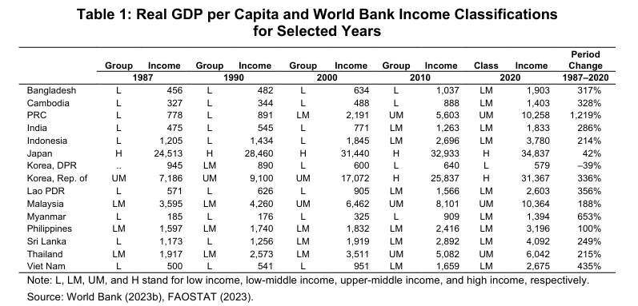
Durante ese período, todos los países pasaron a agruparse en grupos de ingresos más altos, excepto Japón, que ya estaba clasificado como de ingresos altos en 1987. En el año 2000, la clasificación del Banco Mundial para Malasia había cambiado de ingresos medianos bajos a medianos altos, y para Tailandia entre 2000 y 2010. Aunque no se muestra, Indonesia se clasificó como de ingreso mediano alto en 2019 y nuevamente en 2021. Entre 1990 y 2000, la clasificación de China pasó de ingresos bajos a ingresos medianos bajos, y en 2010 a ingresos medianos altos. De los 15 países, solo la República Popular Democrática de Corea seguía clasificada como de bajos ingresos en 2020.
De 1961 a 2020, los sectores agrícolas combinados de los 15 países crecieron vigorosamente. Los rendimientos medios de arroz se duplicaron con creces, pasando de 1,85 a 4,93 toneladas por hectárea entre 1961 y 2020, mientras que los rendimientos de trigo se multiplicaron por seis, pasando de 0,69 a 4,41 toneladas por hectárea (FAOSTAT 2023). La productividad laboral también creció. Desde 1990, el primer año para el que se dispone de datos comparables, hasta 2020, el valor añadido medio por trabajador en la agricultura se duplicó con creces en casi todos los 15 países, excepto en los más ricos (cuadro 2). En Vietnam, la productividad laboral se triplicó; en la República Popular China, se quintuplicó. Entre 1970 y 2020, el PIB agrícola combinado de los países estudiados se multiplicó por seis, pasando de $US 22,8 a 138,0 billones (2015) (FAOSTAT 2023; WBDI 2023).
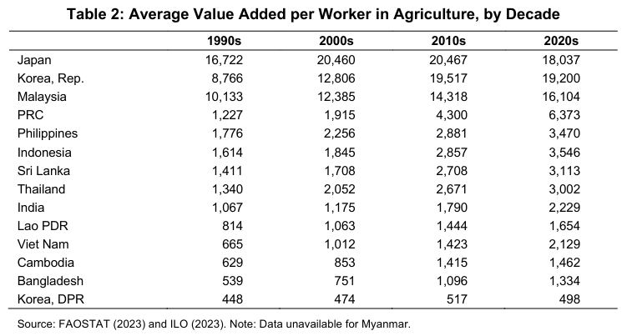
A medida que aumentaba la productividad, los trabajadores agrícolas se marcharon para ocupar puestos de trabajo en otras partes de la economía donde los salarios eran más altos y la participación de la agricultura en la fuerza laboral disminuyó (Figura 1). Esta reestructuración sectorial del mercado laboral impulsó el crecimiento de toda la economía y ayudó a impulsar los ingresos medios tanto dentro como fuera de la agricultura.
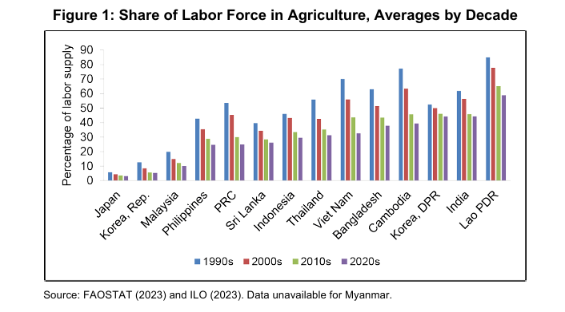
La agricultura siguió creciendo, aunque con menos trabajadores, pero otros sectores crecieron más rápidamente y la participación de la agricultura en las economías disminuyó. El cambio sectorial en la mano de obra también provocó la migración interna, ya que los hogares abandonaron las zonas rurales para trabajar en las ciudades y los suburbios. En consecuencia, la proporción de la población de los 15 países estudiados que vive en zonas rurales ha disminuido durante décadas (Figura 2). Esto, en combinación con la desaceleración de las tasas de natalidad, significa que el número de personas que viven en zonas rurales ha comenzado a disminuir (Figura 3). Para los países estudiados en conjunto, la población rural alcanzó su punto máximo en 2001 con 2.070 millones y había caído a 1.930 millones en 2020.
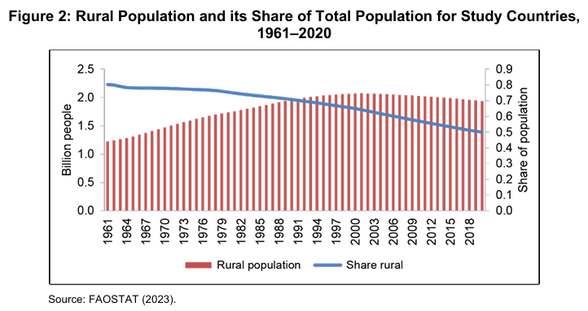
En la mayoría de los países con grandes sectores agrícolas, el crecimiento económico se asocia con una disminución de la participación de la agricultura en la fuerza de trabajo, ya que las granjas, en promedio, se vuelven más grandes y más intensivas en capital (Vermeer 1951; Gardner 2009; Eastwood, Lipton y Newell 2010; MacDonald, Korb y Hoppe 2013; Bartolini y Viaggi 2013). Donde los mercados de tierras y capitales funcionan bien, la transición a granjas más grandes con menos trabajadores se produce al mismo tiempo que los cambios demográficos y los mercados laborales. Sin embargo, en Asia, donde las explotaciones agrícolas son pequeñas, la consolidación de las tierras agrícolas ha sido lenta, lo que, combinado con el envejecimiento y la reducción de la mano de obra, puede socavar el rendimiento sectorial (Masters et al. 2013; Manjunatha et al. 2013; Lowder, Skoet y Raney 2016; Wang et al. 2020; Shen, Liang y Shi 2023). De cara al futuro, los sectores agrícolas estructurados en torno a pequeñas explotaciones agrícolas subcapitalizadas pueden ralentizar la adopción de nuevas tecnologías, una vía importante hacia la reducción de las emisiones de gases de efecto invernadero en las explotaciones agrícolas, como se analiza más adelante (Feder y O'Mara 1981; Just y Zilberman 1983; Feder y Umali 1993; Otsuka, Liu y Yamauchi 2016). Potencialmente, una consolidación equitativa de la superficie gestionada puede ocurrir incluso cuando la propiedad de la tierra sigue estando fragmentada, y están surgiendo arreglos institucionales en Asia que hacen precisamente eso (Deininger y Feder 2001; Gao, Huang y Rozelle 2012; Larson et al. 2022). En consecuencia, las políticas que promuevan las instituciones necesarias que promuevan los mercados de arrendamiento de tierras, los contratos de gestión consolidados y los tipos de servicios de alquiler pueden tener un impacto complementario en los esfuerzos para promover tecnologías menos contaminantes.

3. DISMINUCIÓN DE LAS TASAS DE POBREZA Y AUMENTO DE LA DEMANDA DE ALIMENTOS
A medida que las tecnologías de la Revolución Verde se afianzaron, los suministros de alimentos se expandieron constantemente década tras década. Debido a que las nuevas tecnologías de cultivo fueron mejoradas para ser de alto rendimiento, el área plantada con estos cultivos no aumentó significativamente. Por ejemplo, entre 1961 y 2020, la producción mundial de cereales primarios, cultivos como el trigo, el arroz, el maíz y la cebada, se triplicó con creces, mientras que la producción en los países estudiados se cuadruplicó con creces. Al mismo tiempo, la superficie sembrada con estos cultivos cambió poco (Figura 3). A nivel mundial, la superficie plantada con cultivos de cereales aumentó de 648 millones a 730 millones de hectáreas, un aumento del 13%. Para los países estudiados, la superficie cultivada de cereales se amplió de 233 millones a 271 millones, un aumento de solo el 16%. Sin embargo, los rendimientos crecieron rápidamente. Comenzando ligeramente por debajo de los rendimientos mundiales de los cereales en 1961, los rendimientos medios de los países estudiados superaron los promedios mundiales a principios de la década de 1980. Para 2020, los rendimientos promedio de cereales en los 15 países habían crecido un 280%, pasando de 1,23 a 4,74 toneladas por hectárea.
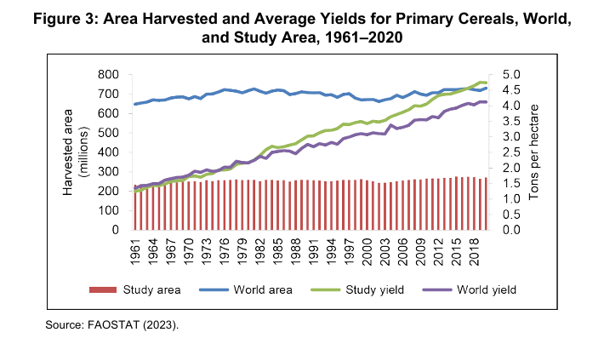
A medida que crecía la productividad y la producción agrícola, también lo hacían los suministros de alimentos disponibles. La Figura 4 muestra las estimaciones de la FAO del número promedio de calorías disponibles para el consumo per cápita por día en cada uno de los países estudiados por década entre 1970 y 2020.1 Vale la pena enfatizar que una ingesta inadecuada de calorías es solo una forma de malnutrición; Sin embargo, ha sido una de las principales causas de enfermedad y muerte entre los más jóvenes durante décadas y sigue siendo demasiado común. Además, tener acceso a un suministro adecuado de calorías suele ser el primer paso para superar la desnutrición (Martins et al. 2011; Walton y Allen 2011; Kupka, Siekmans y Beal 2020).
En la mayoría de los países, el suministro de calorías disponibles creció rápidamente entre la década de 1970 y la de 1990, especialmente en países donde el suministro de alimentos medidos en calorías promediaba menos de 2.000 calorías al día, por ejemplo, en Sri Lanka, Bangladesh y Camboya. Sin embargo, en algún momento de las dietas medias de los países, el número de calorías consumidas se estabiliza y, a partir de entonces, el suministro medio de alimentos, cuando se describe en calorías, parece cambiar poco, como en Vietnam, la República Democrática Popular Lao y la República Popular China, por ejemplo. Sin embargo, las dietas cambian de otras maneras a medida que mejoran los ingresos. En los modelos analíticos, se enfatiza el aumento del consumo de proteína animal asociado a la mejora de los ingresos, a su vez, debido a sus impactos en el cambio climático. Sin embargo, cualquier métrica simple de las dietas nacionales oscurece un complejo conjunto de relaciones entre el aumento de los ingresos, las dietas diversificadas y los resultados de salud, que tienen sus propios impactos en la productividad y los ingresos (Strauss y Thomas 1998; Deaton 2003; Fogel 2004; Siddiqui et al. 2020).
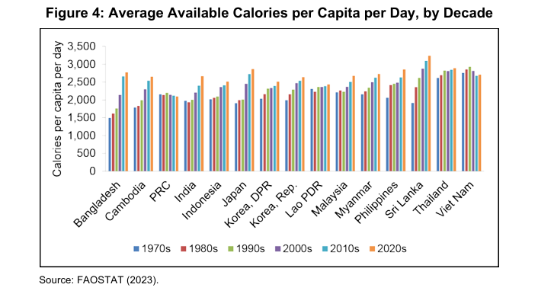
Expresar la evolución de las dietas en términos per cápita también oscurece la escala de los sistemas alimentarios de Asia y su crecimiento. Como se mencionó anteriormente, la mayor parte de la población mundial reside en uno de los 15 países analizados aquí, una población que se ha expandido enormemente durante los últimos 50 años. En el Cuadro 3 se muestra la estimación de la FAO de los suministros de alimentos expresados en el total de calorías anuales suministradas. El cuadro ilustra la magnitud de los aumentos de producción necesarios para igualar los niveles de consumo que crecían per cápita a medida que crecía la población. Por ejemplo, en China, donde el suministro calórico per cápita se mantuvo estable, el suministro de alimentos aumentó de 631 billones de calorías al año a 1,65 cuatrillones de calorías.
Como se mencionó anteriormente, las importaciones de alimentos son un componente de las métricas de disponibilidad de alimentos de la FAO; Sin embargo, para todos los países estudiados, excepto para los más ricos, la expansión de los sectores agrícolas nacionales representó casi todo el aumento en el suministro de alimentos. Por ejemplo, entre 1970 y 2012, alrededor del 98% de los granos primarios se produjeron en el país (Cuadro 1 del Anexo).
Debido a que las innovaciones de la Revolución Verde fueron principalmente biológicas y, por lo tanto, escalables, las tasas de crecimiento de la productividad que se produjeron en los países más poblados de Asia también se produjeron en otros países. En consecuencia, los precios mundiales de los alimentos se mantuvieron bajo control (Figura 1 del Anexo). En combinación, el aumento de los ingresos, la abundancia de alimentos, la estabilidad de los precios de los alimentos y el fortalecimiento de los programas de protección social impulsaron reducciones drásticas y transformadoras de la pobreza (Cuadro 4).
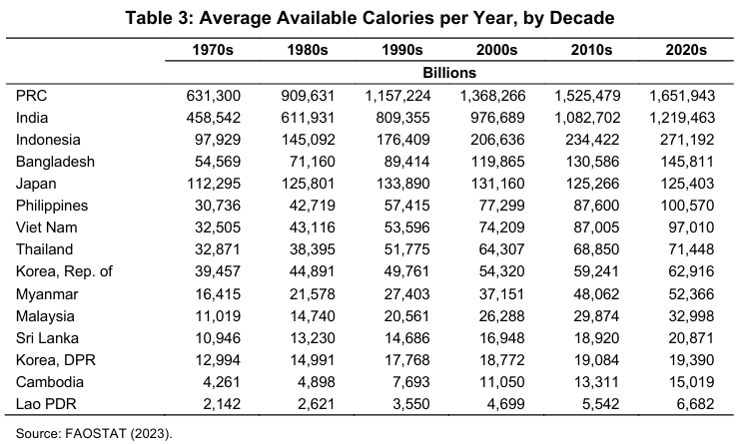
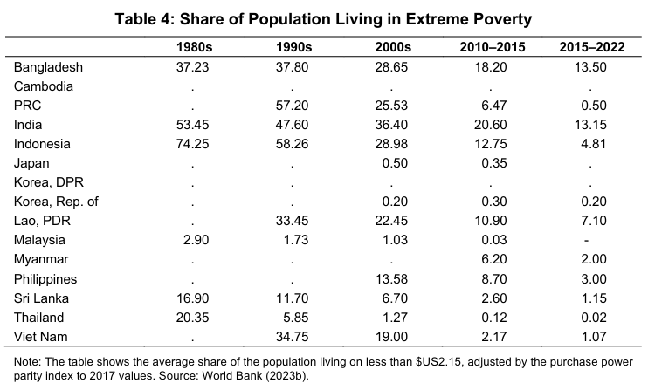
4. LAS TRANSICIONES ALIMENTARIAS Y LAS CONSECUENCIAS PARA LAS EMISIONES DE GASES DE EFECTO INVERNADERO EN LAS EXPLOTACIONES AGRÍCOLAS
El aumento de los ingresos y el aumento de la urbanización provocaron cambios en la composición de las dietas asiáticas, como lo han hecho en otros lugares, como parte de una relación arquetípica entre el crecimiento de los ingresos y la evolución de las dietas. Los ingresos afectan al menos tres dimensiones de la calidad de la dieta: 1) la adecuación de calorías y nutrientes necesarios para promover una buena salud; 2) la ingesta inmoderada de nutrientes y grupos de alimentos que conducen a malos resultados de salud; y 3) variación en alimentos y grupos de alimentos (Guenther, Reedy y Krebs-Smith 2008; Herforth y Ahmed 2015).
La experiencia internacional muestra que, en la mayoría de los lugares, la calidad de las dietas mejora significativamente a medida que los ingresos aumentan desde niveles bajos. Las dietas ricas en alimentos básicos, a menudo inadecuadas en calorías y nutrientes, dan paso a dietas diversas, más suficientes en calorías y nutrientes. Como consecuencia, la prevalencia de resultados adversos relacionados con la dieta disminuye. Esto es especialmente importante en el caso de los niños, ya que los períodos relativamente breves de desnutrición materna e infantil pueden conducir a una disminución de las capacidades físicas y mentales de por vida, lo que, a su vez, limita la obtención de educación y la acumulación de otras formas de capital humano (Perisse, Sizaret y François 1969; Strauss y Thomas 1998; Victora et al. 2008; Siddiqui et al. 2020). Por el contrario, la reducción de la prevalencia de la subalimentación aumenta el bienestar y la productividad de las personas y, en conjunto, conduce a ganancias en toda la economía, especialmente cuando están impulsadas por la mejora de los ingresos agrícolas (Asenso-Okyere et al. 2011; Webb y Block 2012). A medida que los ingresos continúan creciendo y la urbanización gana terreno, el crecimiento de los beneficios de la suficiencia alimentaria se ralentiza y los problemas asociados con la ingesta inmoderada de alimentos poco saludables se aceleran, junto con la prevalencia de la obesidad, la diabetes, el cáncer colorrectal y las enfermedades cardiovasculares, entre otras (Popkin 2003; Popkin, Adair y Ng 2012).
Volviendo a los países estudiados, todos comparten ampliamente esta vía común de transición. Especialmente cuando se partía de niveles bajos de ingresos medios, el crecimiento económico permitió a muchos hogares diversificarse de las dietas ricas en alimentos básicos centradas en el arroz y el trigo a dietas que incluían más frutas, verduras y proteínas frescas, cambios que redujeron el retraso en el crecimiento y mejoraron los resultados de salud, especialmente cuando se combinaron con programas eficaces de protección social (Gillespie et al. 2019; Shankar, Poole y Bird 2019). Sin embargo, a medida que los países se urbanizaron y alcanzaron la condición de países de ingresos medios, la transición al consumo de grasas, azúcares, proteínas animales y alimentos procesados aumentó rápidamente. En consecuencia, surgieron nuevos desafíos de salud pública asociados con la obesidad a medida que disminuyeron los problemas asociados con el hambre y la desnutrición (Drewnowski y Popkin 2009; Tacoli 2019; Huse et al. 2022).
La transición también tuvo impactos ambientales, incluidos cambios en las emisiones de gases de efecto invernadero en las granjas (Godfray et al. 2018). En particular, el aumento del consumo de proteína animal ha sido un componente central de los cambios en las dietas de Asia. A su vez, el aumento asociado de la producción ganadera ha sido un impacto importante de la agricultura en el cambio climático, y es este aspecto de la transición de la dieta de Asia el que se centra en la siguiente sección. La Figura 5 muestra cómo evolucionó el consumo de proteínas y la proporción de proteínas procedentes de fuentes animales en conjunto para los 15 países estudiados. Ambas métricas aumentaron constantemente a medida que se expandió el suministro de alimentos, crecieron los ingresos y los hogares se trasladaron a las zonas urbanas.
En el cuadro 5 se muestra cómo aumentó el consumo de proteína animal a nivel nacional. Aparte de Japón, donde el consumo de proteína animal ya era elevado, y en la República Popular Democrática de Corea, donde los ingresos han caído, el consumo de proteína animal aumentó significativamente entre 1970 y 2022 en cada uno de los países estudiados.
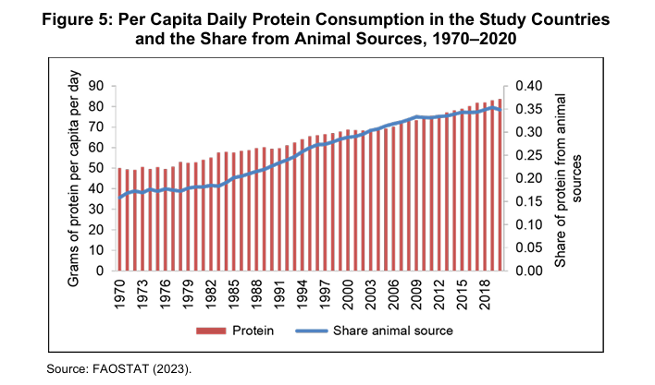
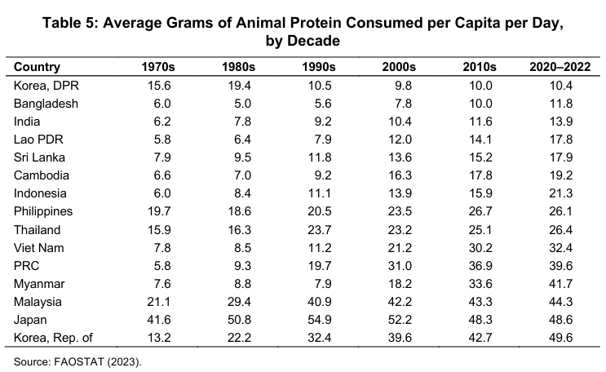
Entre los cultivos, las emisiones de los arrozales y los desechos ganaderos tienen un impacto especial en el calentamiento global. Esto se debe a que ambos dan lugar a gases de efecto invernadero muy potentes. En el caso del arroz, el cultivo produce dos tipos de GEI especialmente potentes, a saber, el metano y el óxido nitroso, con un potencial de calentamiento global a 20 años que es 56 y 280 veces mayor, respectivamente, que el dióxido de carbono (CMNUCC 1995). El estiércol y la orina de los animales también dan lugar a metano y óxido nitroso. Además, el ganado rumiante, como el ganado vacuno, ovino y caprino, produce metano a partir de la fermentación entérica.
La reducción de estas emisiones es importante para cada uno de los países del estudio a medida que trabajan para cumplir sus objetivos de Contribuciones Determinadas a Nivel Nacional en el marco del Acuerdo de París de la CMNUCC (Michaelowa, Shishlov y Brescia 2019). En conjunto, las acciones tomadas por los países del estudio también son importantes para el medio ambiente mundial, ya que, en 2020, el 83% de las emisiones de GEI de la producción de arroz y el 81% de las emisiones de desechos ganaderos se originaron en los 15 países del estudio (FAOSTAT 2023).
La Figura 6 muestra las emisiones totales de la producción arrocera y ganadera de los países estudiados entre 1970 y 2020. Las emisiones ganaderas incluyen las emisiones de fermentación entérica y las emisiones del estiércol. El gráfico muestra que las emisiones del arroz crecieron ligeramente entre 1970 y 1989 (de 496 a 541 Mt CO2eq), pero se han mantenido estables desde entonces; la FAO estimó las emisiones del arroz en 56.800 toneladas métricas para los países estudiados en 2020. Por el contrario, las emisiones de la ganadería han crecido de forma constante, aumentando un 66% durante el periodo. En 2020, las emisiones de la ganadería habían aumentado a 1.087 Mt CO2eq. En perspectiva, con 1.655 Mt, las emisiones anuales combinadas de la producción ganadera y arrocera en los 15 países estudiados equivalen a las emisiones anuales totales de muchos países medianos, incluidos Sudáfrica y Türkiye (Climate Watch 2023).
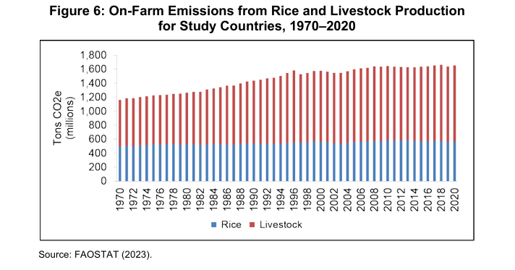
En los cuadros 6 y 7 se muestra la composición de las emisiones agregadas por países, y ambos cuadros revelan diferencias entre países que no son evidentes en los datos agregados. En el caso del arroz, los niveles medios de emisión han disminuido en el Japón y la República de Corea, donde los ingresos son elevados, y en la República Popular Democrática de Corea, donde los suministros básicos de arroz disponibles han cambiado poco desde el decenio de 1970. Estas reducciones se vieron compensadas por avances significativos en Camboya, Filipinas y Sri Lanka.
Los resultados son más variados para las emisiones del ganado. Las emisiones han aumentado en la mayoría de los países durante los últimos 20 años, aumentando en más del 50% en la República Democrática Popular Lao, la República de Corea, Myanmar e Indonesia, que se vieron compensadas en parte por pequeñas reducciones en Camboya, Japón, Tailandia, Filipinas y la República Popular China. Aparte de Japón, el consumo de proteína animal ha aumentado en estos países, y parte de la disminución de las emisiones nacionales se ha visto compensada por las emisiones de los socios comerciales.
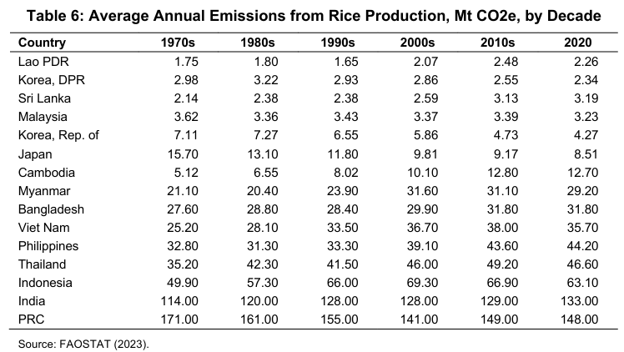
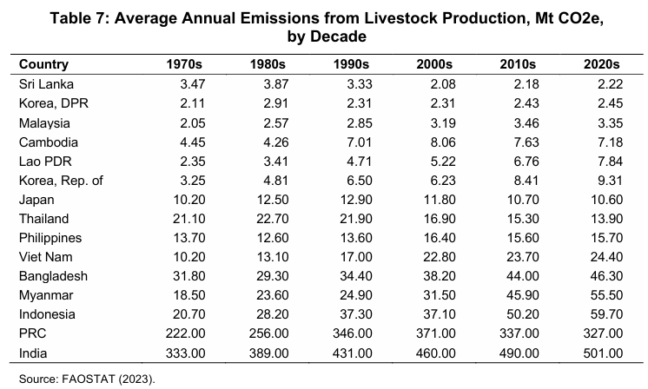

5. EL IMPULSO DE LOS HÁBITOS Y LA DEMOGRAFÍA Y LAS CONSECUENCIAS PARA LAS EMISIONES EN LAS EXPLOTACIONES AGRÍCOLAS
En los últimos años, los responsables de la formulación de políticas en Asia han comenzado a lidiar con los legados de la Revolución Verde: cómo revertir el daño causado a los recursos naturales nacionales y mundiales sin socavar los sectores agrícolas productivos que aún están arraigados en tecnologías de alta intensidad. El problema no es estático.
Utilizando el ejemplo del cambio climático, en esta sección se informa sobre un ejercicio numérico que muestra que la dinámica de la población y los ingresos hará más difícil la ya difícil consecución de los objetivos de política gemelos de reducir la huella de los recursos naturales de la agricultura y mantener al mismo tiempo el aumento de la productividad en la agricultura.
En el centro del ejercicio se encuentran los modelos empíricos de la demanda de arroz y proteína animal estimados utilizando un panel de datos anuales de 15 países desde 1970 hasta 2020. Los modelos estimados se combinan con los aumentos de ingresos proyectados para proporcionar pronósticos fuera de la muestra de la demanda per cápita. Bajo el supuesto de que la elección de la tecnología siga siendo la habitual, las proyecciones de los modelos se combinan con las proyecciones de población para pronosticar las emisiones asociadas con la producción de arroz y proteína animal para cada uno de los 15 países estudiados. Las proporciones fijas se utilizan para proporcionar pronósticos de negocios como de costumbre para las emisiones en las granjas durante tres décadas.
Dos características de esta dinámica dietética discutidas anteriormente son importantes para la sección empírica de este trabajo. El primero tiene que ver con la heterogeneidad nacional. Si bien los efectos dinámicos del aumento de los ingresos en la composición de las dietas son reconocibles en casi todos los entornos, existe una variación considerable entre países en vías de transición específicas (Wiggins y Keats 2013; Herforth y Ahmed 2015). Esto es coherente con la noción de que las dietas están arraigadas en experiencias familiares pasadas y en culturas y tradiciones nacionales. En segundo lugar, hay etapas a lo largo de la transición de la dieta durante las cuales las proporciones de consumo de grupos específicos de alimentos se expanden rápidamente y, posteriormente, disminuyen a medida que el crecimiento se desplaza a otros grupos de alimentos. En conjunto, las características sugieren que el consumo actual de un determinado grupo de alimentos está influenciado por el consumo pasado y que las elasticidades de los ingresos medidas variarán con los aumentos de ingresos, a menudo disminuyendo a medida que los ingresos y el consumo superan los niveles de hitos. Las dos características guían el modelo empírico aplicado que se analiza a continuación.
5.1 Un modelo de formación de hábitos
Los fundamentos empíricos para el análisis presentado en esta sección son una serie de modelos de formación de hábitos específicos de cada país. Los modelos, estimados con datos a nivel de país, se basan en modelos conceptuales de utilidad y elección individuales, en los que la riqueza y las experiencias de consumo pasadas dan forma a las vías de consumo (Constantinides 1990; Heien y Durham 1991; Naik y Moore 1996). Aunque la mayoría de las aplicaciones de modelos de hábitos se relacionan con la fijación de precios de activos, los modelos son especialmente relevantes para comprender las elecciones de dieta, que se ven profundamente afectadas por las cocinas preferidas. A su vez, las cocinas están arraigadas en culturas nacionales compartidas e influenciadas con el tiempo por la mejora de los ingresos.
La Figura 7 muestra las observaciones anuales agrupadas de calorías, proteína animal y consumo de arroz de los países estudiados. En los paneles superiores de la figura se pueden ver patrones, asociados con las calorías y la proteína animal, en los que el consumo per cápita crece rápidamente con el aumento inicial de los ingresos, luego se estabiliza y, finalmente, disminuye a los altos niveles de ingresos nacionales. El panel inferior muestra patrones heterogéneos. En general, el consumo de arroz parece aumentar con bajos niveles de ingresos, pero disminuye a partir de entonces. Este patrón se ha observado en los datos agregados y en las encuestas de hogares, lo que ha llevado a algunos a describir el arroz como un bien inferior (Ito, Peterson y Grant 1989; Prabhu Pingali 2007).
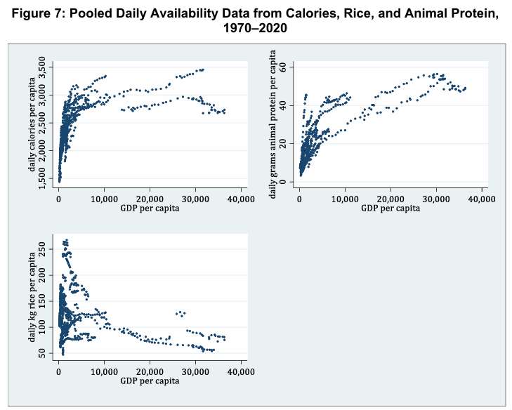
Esta perspectiva de los datos es consistente con observaciones previas sobre las transiciones de la dieta y guió dos opciones para la estimación empírica. En primer lugar, se evitan los estimadores de panel en favor de modelos específicos para cada país para el arroz y para el consumo animal, lo que refleja la profunda influencia de las culturas nacionales en la dieta. En segundo lugar, el modelo estándar de formación de hábitos se adapta para su estimación mediante un estimador de frontera estocástica para reflejar la posibilidad de que los datos estén limitados por un límite de saturación (Coelli et al. 2005; Kumbhakar, Parmeter y Zelenyuk 2020).
Los parámetros del modelo se estimaron para cada uno de los 15 países estudiados utilizando datos anuales para el período 1970-2020; En los Cuadros 8 y 9 se presentan las estimaciones de los parámetros y las estadísticas de prueba conexas. Ambos conjuntos de resultados son consistentes con el modelo conceptual.
En el caso del arroz, los coeficientes de hábito estimados (rezago c) del Cuadro 8 se sitúan entre cero y 1 y se distinguen estadísticamente de cero. Todos están por encima de 0,55 y la mayoría son superiores a 0,80, lo que es coherente con la importancia del arroz en la cultura y las cocinas de los países de la muestra. Los coeficientes sobre los ingresos (w) son generalmente positivos y estadísticamente significativos, un resultado que es incompatible con la noción de que el arroz es un bien inferior en la mayoría de los países de la muestra. Sin embargo, hay excepciones. Para el modelo estimado de la República Popular Democrática de Corea, en el que los ingresos reales han disminuido, el coeficiente es negativo, estadísticamente significativo y su valor absoluto es cuantitativamente grande en comparación con las otras elasticidades estimadas de los ingresos. La elasticidad estimada también es estadísticamente negativa para la República de Corea, aunque cuantitativamente mucho menor. En el caso de Japón, Malasia y Tailandia, los coeficientes estimados son indistinguibles de cero. Una de las implicaciones es que, en estos tres países, el consumo basado en hábitos, más que los efectos contemporáneos de los ingresos, explica en gran medida los niveles de consumo observados. Además, cuando las elasticidades de los hábitos son inferiores a uno, el consumo de arroz per cápita disminuirá con el tiempo a menos que sea impulsado por el crecimiento de los ingresos, un impulso que disminuye a medida que disminuyen las elasticidades de los ingresos una vez que se obtienen altos niveles de ingresos.
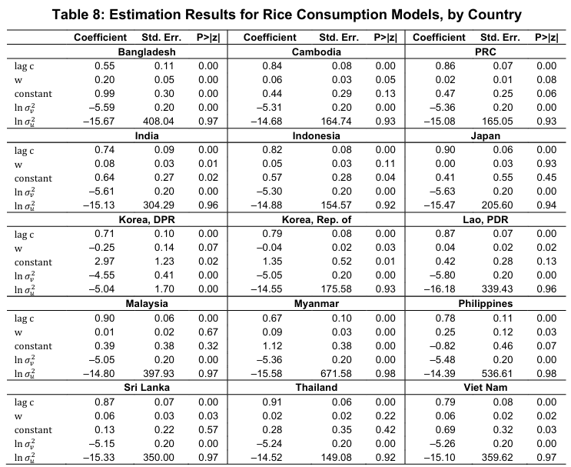
Los modelos de consumo de proteína animal se presentan en la Tabla 9. Todos los coeficientes de hábito son positivos y significativamente diferentes de cero. Las elasticidades de ingreso estimadas son todas positivas, excepto Japón, aunque no son estadísticamente positivas para la República Popular Democrática de Corea y Camboya. En el caso de Japón, la elasticidad del hábito es cuantitativamente alta, de 0,95. Junto con una elasticidad ingreso cuantitativamente pequeña y ligeramente negativa (-0,03), el parámetro estimado es consistente con un nivel de consumo per cápita de proteína animal que es grande pero que disminuye a niveles muy altos de ingreso. En el caso de la República Popular China, un modelo de proteína animal estimado en niveles en lugar de logaritmos fue el que mejor funcionó, y se incluye aquí. Por otro lado, vale la pena señalar que los datos de la FAO sobre la ingesta diaria de proteína animal de la República Popular China tienen una fuerte tendencia, y una regresión logarítmica lineal del consumo diario de proteína animal per cápita en el logaritmo del tiempo explica el 96% de la desviación en la serie.
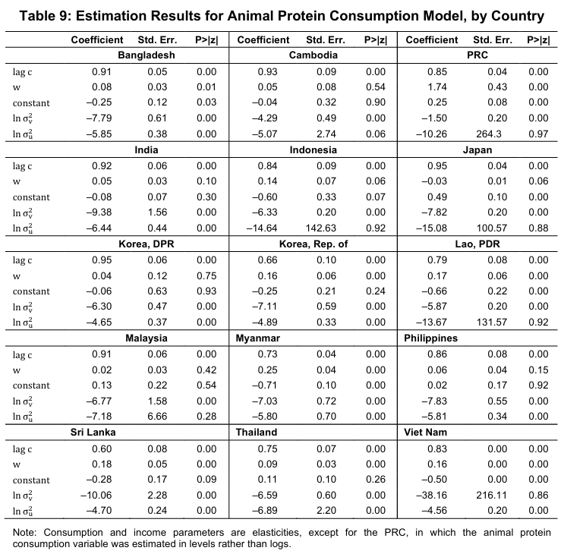
5.2 Pronósticos fuera de la muestra
Las emisiones futuras de la producción arrocera y ganadera se pronosticaron para el período 2021-2049 de la siguiente manera. Los ingresos per cápita proyectados para cada país, basados en las tasas de crecimiento históricas entre 1970 y 2020, se combinaron con las proyecciones de población notificadas por la FAO como insumos para las proyecciones fuera de la muestra utilizando los modelos dados en las Ecuaciones 1 y 2, y los parámetros reportados en el Cuadro 8. Debido a que los modelos contienen niveles de consumo rezagados, se simularon dinámicamente. También se consideraron otros escenarios en los que las tasas de crecimiento económico superaron o no alcanzaron los resultados anteriores, de los que se informa más adelante.
Se utilizaron coeficientes fijos, basados en la relación entre las emisiones y el consumo, para proyectar las emisiones futuras a partir de los niveles de consumo proyectados. Varios supuestos están implícitos en este enfoque. La primera es que las tecnologías subyacentes diferenciadas por países que producen arroz y proteína animal continuarán produciendo emisiones de GEI relacionadas al mismo ritmo en el futuro que en el pasado. Dicho de otra manera, la eficiencia de GEI de las tecnologías de producción subyacentes se trata como fija. Esto es importante, ya que las simulaciones proporcionan una estimación del potencial que podrían tener las tecnologías alternativas para limitar las emisiones. También es importante volver a enfatizar que la métrica de consumo utilizada aquí es lo que la FAO denomina "kilogramos disponibles de arroz" y "gramos disponibles de proteína animal". No todos los suministros disponibles se consumen como alimentos, ya que algunos alimentos no se consumen y se desperdician. Esto ofrece otra vía para las intervenciones políticas, ya que la reducción de los residuos podría ralentizar las tasas proyectadas de crecimiento del consumo. También está implícito en el enfoque la suposición de que la participación de la producción nacional en el consumo interno se mantiene fija en los niveles actuales. Para la mayoría de los países esto es probable a corto plazo, pero podría cambiar para los países que obtienen niveles de ingresos más altos similares a los niveles actuales en la República de Corea y el Japón. Potencialmente, esto es importante para las políticas nacionales a medida que los países cumplen sus compromisos individuales para reducir sus emisiones. Sin embargo, los efectos de primer orden de la creciente demanda de arroz y proteína animal en el cambio climático se derivan de las tecnologías utilizadas para satisfacer esa demanda y no de la ubicación geográfica de las emisiones; es decir, el traslado de la producción subyacente a los países exportadores tiene un impacto en las emisiones internas medidas, pero, en igualdad de condiciones, no tiene ningún impacto en el cambio climático (Larson et al. 2008; Zheng et al. 2019).
Las emisiones agregadas históricas y proyectadas de la producción arrocera y ganadera en los 15 países estudiados, basadas en esta metodología, se presentan en la Figura 8. La figura también muestra las cifras de población agregadas pasadas y proyectadas notificadas por la FAO (FAOSTAT 2023). Tenga en cuenta que los datos disponibles para la estimación terminaron en 2020, por lo que los datos de la figura para las décadas de 2020, 2030 y 2040, a todos los efectos prácticos, son proyecciones fuera de la muestra.
La cifra presenta un futuro en el que las emisiones de la producción de arroz crecen lentamente, en parte debido a una desaceleración del crecimiento de la población. Por el contrario, las emisiones del ganado se expanden rápidamente, impulsadas principalmente por el crecimiento de los ingresos y las transiciones en la dieta. Como consecuencia, la proporción de emisiones de la producción de arroz, que era el 43% de las emisiones combinadas en la década de 1970, cae al 23% en la década de 2040.
En conjunto, las emisiones proyectadas son grandes. El ejercicio de pronóstico sugiere que, sin nuevas tecnologías que amortigüen las emisiones en las granjas o intervenciones que disminuyan la demanda de proteína animal o reduzcan el desperdicio de alimentos, las emisiones anuales de gases de efecto invernadero en las granjas en los países del estudio solo por la producción de arroz y ganado aumentarán a alrededor de 4.200 millones de tCO2e, más del doble de los niveles de 2020. Esto es casi igual a las emisiones totales de gases de efecto invernadero de Japón en 2019 (Climate Watch 2023).
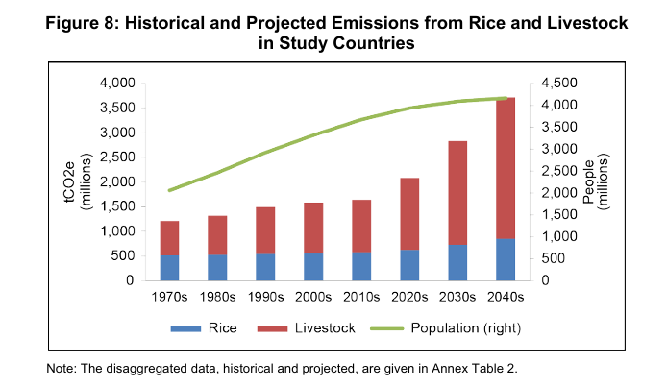
La Figura 9 muestra el desglose de las emisiones proyectadas de arroz por país. En general, las proyecciones muestran una expansión constante en todos los países estudiados. Para la década de 2040, India (24%) y la República Popular China (23%) representan juntas aproximadamente la mitad de las emisiones. Aunque los porcentajes son mucho mayores, son similares a la historia reciente: en 2020, la República Popular China representó el 26% de las emisiones de la producción de arroz y la India el 23%.
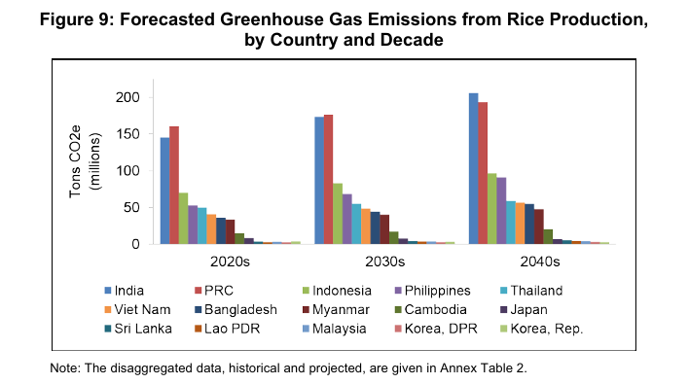
La Figura 10 muestra que se prevé que la India se convierta en la fuente de la mayor parte de las emisiones ganaderas de la zona para la década de 2040. Al comienzo del período de proyección, 2020, India ya representaba el 46% de las emisiones ganaderas entre los 15 países estudiados. Con el aumento de los ingresos y el aumento de la población, la participación de la India se expande. La participación de la RPC cae del 30 % en 2020 al 19 % en la década de 2040, impulsada en parte por la disminución de la población. El aumento del consumo de proteína animal en lugares como Vietnam y Filipinas también explica aumentos significativos en las emisiones agregadas.
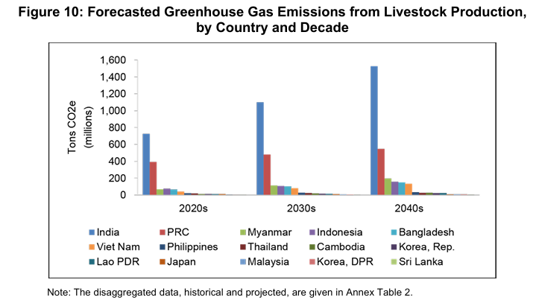
El papel descomunal de la India como fuente de emisiones de gases de efecto invernadero de la ganadería es quizás sorprendente dado que el consumo de proteína animal per cápita en el país es bajo en comparación con sus vecinos. Por ejemplo, recordando la Tabla 5, la FAO estima que la disponibilidad diaria de proteína animal per cápita de la India promedió 13,9 gramos, muy por debajo del promedio de la República Popular China de 39,4 para el período 2020-2021. Sin embargo, como muestra el Cuadro 10, existen diferencias significativas en la intensidad de los procesos de producción en las explotaciones agrícolas que subyacen a los suministros de proteína animal.
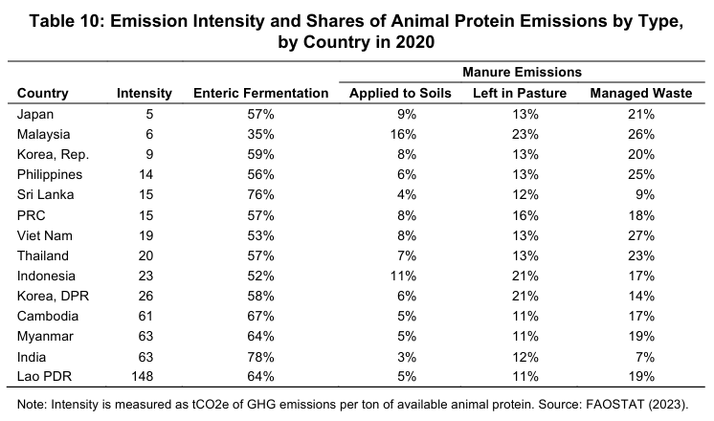
En la primera columna del Cuadro 10 se presenta una medida sencilla de la intensidad de la producción de GEI: una relación entre las toneladas anuales de emisiones de CO2e GEI procedentes de los desechos animales dividida por las toneladas de proteína animal total anual disponible (tAP) ese año. El rango de valores es bastante amplio, oscilando entre 5 tCO2e/tAP en Japón y 148 tCO2e/tAP en la República Democrática Popular Lao. India, con su población mucho mayor, tiene el segundo sector más intenso, con 63 tCO2e/tAP. La intensidad de la producción es mucho menor en China (15 tCO2e/tAP), lo que explica por qué China representa menos emisiones, a pesar de los mayores niveles de consumo de proteína animal.
Parte de la diferencia se debe a la composición de los inventarios ganaderos. La FAO estima que la mayoría de las emisiones de desechos animales provienen de la ferritización entérica, un proceso mediante el cual los microorganismos en el sistema digestivo de los rumiantes, incluidos el ganado vacuno, ovino y caprino, descomponen los carbohidratos complejos en sus alimentos. Este proceso da como resultado la producción de gas metano, un potente gas de efecto invernadero, como subproducto metabólico. En 2020, la proporción de emisiones de residuos atribuibles a la fertilización entérica (78 %) fue mayor en la India que en cualquier otro país del estudio, incluida la República Popular China (57 %). Las fuentes restantes (no entéricas) de emisiones de desechos ganaderos provienen de la forma en que se procesa el estiércol animal. En el caso de la India, la mayor parte se deja en pastizales; Poco se recicla en los suelos o se trata en las instalaciones de gestión de residuos, acciones que reducirían las emisiones.
Vale la pena señalar una última diferencia. En algunos países, el ganado se utiliza como animales de tiro. Esto es especialmente cierto en la República Democrática Popular Lao y, en menor medida, en la India, donde los búfalos no han sido totalmente desplazados por los tractores. Si bien los animales también proporcionan leche y carne, las existencias de búfalas, sobre una base per cápita, siguen siendo más elevadas en estos países que en otros lugares (Cuadro 3 del Anexo). Por ejemplo, en 2002, casi el 48% de todos los hogares de la República Democrática Popular Lao poseían uno o más búfalos (Stur, Gray y Bastin 2002). Por otro lado, dado que los búfalos se utilizan tanto para la energía de tiro como para la alimentación, la transición de los búfalos a los tractores reduce las emisiones del ganado, pero no necesariamente reduce las emisiones totales en las granjas (Spugnoli y Dainelli 2013).

6. ANÁLISIS DE SENSIBILIDAD
Si bien los pronósticos de población se pueden hacer con un grado relativamente alto de certeza, pronosticar el crecimiento económico es un asunto complicado, y pequeñas desviaciones de las tendencias pasadas pueden producir efectos acumulativos significativos en el ingreso per cápita proyectado a lo largo del tiempo. Para determinar si las tasas de crecimiento asumidas son cruciales para los pronósticos notificados fuera de la muestra, se repitió el ejercicio de pronóstico bajo dos supuestos alternativos: un escenario de bajo crecimiento, en el que los ingresos per cápita previstos son un 10% inferiores a los niveles supuestos en el pronóstico de referencia original, y un escenario de alto crecimiento, en el que los ingresos per cápita son un 10% más altos.
En la Figura 11 se presentan los datos históricos y previstos sobre la población y las emisiones agregadas de arroz y ganado de los 15 países estudiados en el marco de los dos supuestos alternativos de ingresos. El gráfico muestra que las hipótesis de ingresos alternativos no dan lugar a grandes diferencias. Los niveles de emisión vinculados al consumo de proteína animal, que comenzaron a aumentar rápidamente durante la década de 2010, aumentan de forma más pronunciada en el escenario de ingresos altos y de forma menos pronunciada en el escenario de ingresos bajos, mientras que las emisiones de arroz crecen de manera constante en ambos conjuntos de supuestos.
Los resultados no son sorprendentes dados los resultados de los modelos, que mostraron que, para la mayoría de los países, el consumo de arroz y proteína animal durante un período determinado fue impulsado por hábitos culturales que evolucionan lentamente a medida que aumentan los ingresos. Las poblaciones que están creciendo rápidamente amplifican el impacto ambiental de estos cambios y la disminución de las poblaciones las silencia.
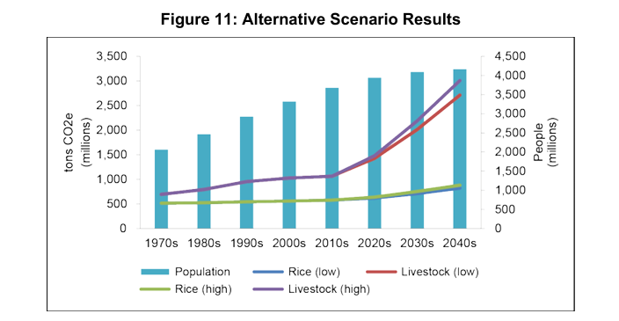
Esta dinámica también es evidente en los resultados pronosticados a nivel de país que figuran en los cuadros 11 y 12. En general, los pronósticos muestran niveles de consumo de arroz per cápita que evolucionan lentamente a lo largo del tiempo, con poca sensibilidad a los cambios en los ingresos. Además, gran parte de la dispersión en los resultados de los países estudiados es espacial y no temporal; es decir, las diferencias culturales aparentes al principio de las proyecciones fuera de la muestra siguen siendo evidentes hasta el final de las proyecciones.
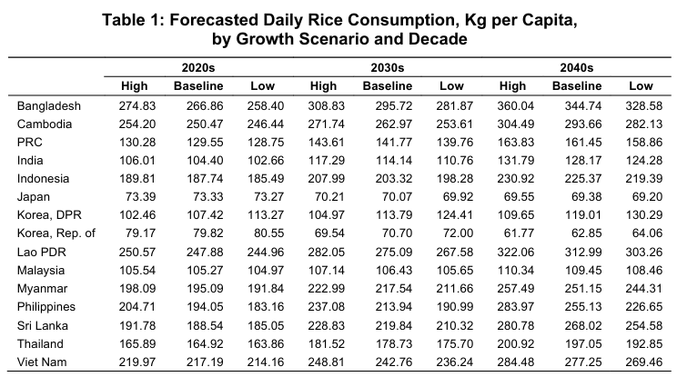
En general, lo mismo ocurre con las previsiones de consumo de proteína animal. Sin embargo, para la mayoría de los países, las elasticidades ingresos estimadas son más altas para el consumo de proteína animal que para el arroz, por lo que la variación temporal en el panel es más pronunciada. Esto es especialmente evidente en los países donde los ingresos iniciales eran bajos, como Viet Nam y Camboya.
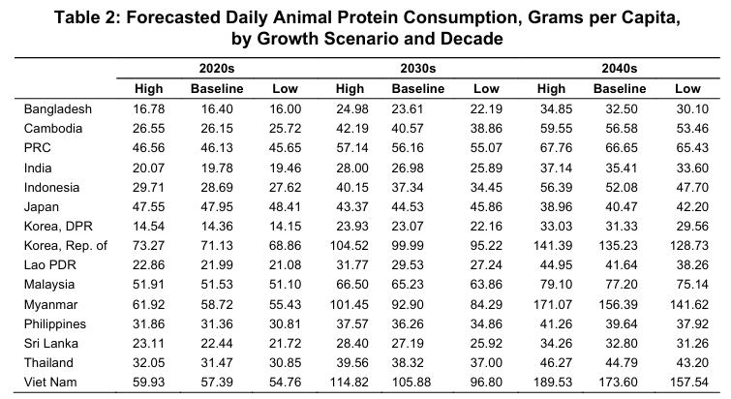

7. RESUMEN Y CONCLUSIONES: CUMPLIMIENTO DE LOS OBJETIVOS DE DESARROLLO SOSTENIBLE
Establecidos por las Naciones Unidas en 2015 con una fecha límite de 2030, los Objetivos de Desarrollo Sostenible (ODS) proporcionan un marco con objetivos específicos para guiar la política de desarrollo global. Los ODS amplían y modifican un marco anterior, los Objetivos de Desarrollo del Milenio (ODM), establecidos en el año 2000 con fecha límite en 2015. El objetivo 1 de los ODM era erradicar la pobreza extrema y el hambre, con los objetivos específicos de reducir a la mitad la proporción de personas desnutridas y desnutridas entre 1990 y 2015. El objetivo de la pobreza se cumplió plenamente, antes de lo previsto, y se lograron progresos sustantivos hacia el objetivo del hambre debido, en gran parte, al aumento de la producción y la productividad agrícolas. Sobre la base de estos avances, el ODS 2 tiene como objetivo "poner fin al hambre" y "lograr la seguridad alimentaria y la mejora de la nutrición", al tiempo que promueve la "agricultura sostenible".
Sacar a millones de familias del ciclo desesperado del hambre y la pobreza tuvo consecuencias para el medio ambiente, y las tendencias ya puestas en marcha impulsarán la expansión de la huella ambiental de la agricultura. Todo esto pone en conflicto la expansión de la agricultura y los sistemas alimentarios con otras metas de los ODS, en particular el Objetivo 6, que exige esfuerzos para gestionar mejor el suministro de agua; el Objetivo 12, que pretende reducir la huella ambiental de la agricultura; y el Objetivo 13, que pide medidas urgentes para combatir el cambio climático.
En gran medida, la mayoría de los tipos de contaminación agrícola y la mayoría de las fuentes de emisiones en las explotaciones agrícolas en los países estudiados pueden atribuirse a prácticas de alta intensidad introducidas durante la Revolución Verde. Las tecnologías de ahorro de tierras demostraron ser tremendamente exitosas en el aumento del suministro de alimentos y provocaron una reestructuración estructural de las economías de Asia que trajo crecimiento económico y redujo en gran medida las tasas de pobreza. Por estas razones, el apoyo a las prácticas agrícolas intensivas se mantuvo durante décadas. A medida que se ha acumulado la evidencia de las consecuencias ambientales no deseadas de las tecnologías, los gobiernos, las organizaciones internacionales y el sector privado han buscado enfoques agrícolas alternativos que sean igualmente productivos con menos costos ambientales. Esto es un desafío, ya que las políticas pasadas están profundamente arraigadas en los sistemas alimentarios actuales y en todas las formas de capital físico, humano e institucional subyacente.
El ejercicio numérico que se presenta aquí, que modela los impactos del crecimiento actual del consumo de arroz y proteína animal en las futuras emisiones de GEI en las explotaciones agrícolas, ilustra este desafío de maneras específicas. En combinación, la importancia de las elecciones dietéticas pasadas para las elecciones dietéticas futuras y las elasticidades de ingresos relativamente altas asociadas con la demanda de proteína animal crean un impulso hacia un futuro en el que las emisiones en las granjas crezcan significativamente.
En la sección empírica del documento se ofrecen estimaciones de los modelos de hábitos específicos de cada país para la demanda de arroz y proteína animal. Los modelos confirman que las vías de consumo están fuertemente influenciadas por las elecciones de consumo pasadas. Los resultados también muestran diferencias significativas entre países. Ambos resultados son consistentes con la noción de que las dietas tienen su propio impulso moldeado por preferencias que están profundamente entrelazadas con las tradiciones familiares y las cocinas nacionales. No obstante, los datos y los modelos estimados también muestran que el consumo de proteína animal ha aumentado significativamente en todos los países a medida que han aumentado los ingresos, lo que refleja una transición arquetípica en las dietas.
Específicamente, las proyecciones fuera de la muestra, basadas en las poblaciones pronosticadas de los países y las tasas asumidas de crecimiento continuo del ingreso per cápita, sugieren que las emisiones de la producción de arroz y los desechos animales aumentarán en un 57% y un 204%, respectivamente, durante las próximas tres décadas. Las proyecciones son sólidas frente a supuestos alternativos sobre el crecimiento de los ingresos.
Los resultados son preocupantes. En Asia y en otros lugares, los responsables de la formulación de políticas están trabajando para reducir la huella ambiental de la agricultura y deshacer el daño causado por el sector a los recursos naturales nacionales y mundiales. Controlar las emisiones de gases de efecto invernadero en las explotaciones agrícolas es un componente importante de los esfuerzos para alcanzar estos objetivos políticos. Aun así, los sistemas alimentarios sólidos y productivos han sido, y seguirán siendo, la base de la prosperidad económica compartida. Dicho de otro modo, los resultados de este documento ilustran el quid de un dilema al que se enfrentan los responsables de la formulación de políticas en sus esfuerzos por desarrollar y acelerar la adopción de tecnologías agrícolas que sean menos contaminantes que las tecnologías actuales y más productivas.
¿Cuáles son entonces las posibles intervenciones políticas? Un posible punto de intervención es cambiar las relaciones subyacentes entre los ingresos, el desperdicio de alimentos y el consumo, especialmente el consumo de proteína animal. La investigación muestra que los impactos climáticos de los cambios en las dietas pueden ser grandes (Carlsson-Kanyama 1998; Ivanova et al. 2020) y que muchos de los cambios que benefician al clima también mejoran los resultados de salud (Springmann et al. 2016; de Pee et al. 2021). La investigación muestra que las diferencias culturales influyen en el consumo de proteína animal de manera persistente durante períodos prolongados de crecimiento de los ingresos, y que estos son importantes para los niveles de emisión. En consecuencia, el cambio de hábitos puede tener impactos duraderos. Dicho esto, si bien la investigación muestra que las intervenciones pueden dar forma a la elección de alimentos, sigue siendo una pregunta abierta si las intervenciones políticas pueden producir impactos a gran escala (Joyce et al. 2012; Bauer y Reisch 2019; Murayama et al. 2023).
Un segundo conjunto de posibles intervenciones tiene por objeto modificar las tecnologías subyacentes utilizadas para producir arroz y proteína animal. Se trata de un tipo tradicional de intervención de política agrícola que en el pasado se ha utilizado para impulsar el aumento de la productividad, principalmente mediante la inversión pública en investigación y extensión (Rosegrant y Evenson, 1992; Alston y Pardey 2014; Deng et al. 2021).
En gran medida, las instituciones públicas y privadas creadas a lo largo de décadas están dirigiendo su atención a tecnologías alternativas que reduzcan las emisiones en las explotaciones agrícolas, incluidos esfuerzos específicos para reducir las emisiones de los arrozales y los desechos del ganado. Por ejemplo, en el caso del arroz, la investigación muestra que las emisiones del arroz pueden reducirse en gran medida mediante el uso de nuevos cultivares, el empleo de prácticas de riego alternativas y una mejor gestión de la fertilidad del suelo (Jiang et al. 2017; Liu et al. 2019; Él, Wang y Cui 2020; Chen et al. 2021; Cheng et al. 2022). Las formas de reducir las emisiones del ganado incluyen la mejora de la productividad para reducir el tamaño de los rebaños, la alteración de las dietas de los animales para reducir las emisiones, una mejor gestión de los desechos animales y la conversión de los desechos animales en biometano (Garnett 2009; Chadwick et al. 2011; Gerber et al. 2013; Herrero et al. 2016; Ferreira et al. 2019; Oehmichen, Majer y Thrän 2021; Panchasara, Samrat e Islam 2021; Seyedin et al. 2022).
Para ser claros, muchas tecnologías prometedoras aún no se han probado en el campo. E incluso en el caso de las tecnologías probadas, es probable que haya un largo camino antes de que las tecnologías puedan tener un impacto. En el caso de los primeros cultivos de la Revolución Verde, las nuevas tecnologías se plasmaron en semillas y funcionaron bien en la mayoría de las granjas. Sin embargo, las tecnologías se han difundido a lo largo de décadas y todavía no han sido plenamente adoptadas por los hogares pobres en algunos lugares (Gollin, Morris y Byerlee 2005; Larson y Otsuka 2013; Takahashi, Muraoka y Otsuka 2020).
Hay una serie de obstáculos que frenan la adopción de tecnologías agrícolas, entre ellos la incertidumbre y el riesgo, la capacidad de las redes de difusión y las limitaciones a las inversiones, públicas y privadas, necesarias para implementar nuevas innovaciones (Feder y Umali 1993; Sunding y Zilberman 2001; Chavas y Nauges 2020). Además, en Asia, el número de agricultores que deben adoptar nuevas tecnologías en las explotaciones agrícolas antes de que los efectos acumulativos de las tecnologías sean impactantes es asombroso; en 2016, los investigadores de la FAO estimaron que los sectores agrícolas del sur y sudeste de Asia incluían más de 42 millones de explotaciones agrícolas (Lowder, Skoet y Raney 2016). Dicho esto, en muchos de los países estudiados, existen políticas para promover mercados equitativos de arrendamiento de tierras, contratos de gestión consolidados y ampliar los servicios de alquiler, esfuerzos que reducen colectivamente los obstáculos a la adopción de tecnología en las pequeñas explotaciones.
Es importante destacar que las tecnologías de la Revolución Verde se extendieron porque eran rentables, ya que los aumentos de rendimiento compensaron los costos adicionales de los insumos más intensivos. Por supuesto, los agricultores no se enfrentaron a los costos de las externalidades, incluida la contaminación del agua, el suelo y el aire, o los impactos de los gases de efecto invernadero emitidos, cuando optaron por adoptar las nuevas tecnologías de entonces. Además, estas externalidades dañinas siguen sin tener un precio y, de cara al futuro, no existe un mecanismo claro para recompensar a los agricultores por adoptar tecnologías menos contaminantes o que liberen menos gases de efecto invernadero. Están surgiendo mercados formales de comercio de derechos de emisión que valoran las emisiones en todo el mundo, incluso en China e Indonesia. Sin embargo, los programas iniciales de comercio de derechos de emisión en Asia y en otros lugares se han centrado, con razón, en los sectores energético y forestal, y la mayoría excluyen otros tipos de proyectos, incluidos los agrícolas. Además, las lecciones aprendidas del Mecanismo de Desarrollo Limpio de las Naciones Unidas ilustran las dificultades de encontrar formas de medir, monitorear e implementar con precisión los proyectos de mitigación agrícola (Larson, Dinar y Frisbie 2011; Jang et al. 2023). En consecuencia, los limitados pagos que actualmente se destinan a los agricultores por adoptar tecnologías de reducción de emisiones provienen de los mercados mundiales voluntarios de carbono, o de proyectos implementados por gobiernos, ONG y bancos internacionales de desarrollo, fuentes de financiación que son insuficientes para cambiar los grandes sectores agrícolas de Asia.
Para concluir, fue la ausencia de incentivos para la adopción de tecnologías de conservación de recursos lo que ayudó a impulsar el crecimiento de las emisiones descritas en este estudio. Afortunadamente, los responsables de la formulación de políticas están buscando soluciones y los investigadores han desarrollado tecnologías prometedoras que conservan los recursos. Aun así, se ha avanzado menos en la búsqueda de incentivos que aceleren la adopción sin ralentizar indebidamente la expansión necesaria de los sistemas alimentarios y cargar a los hogares de bajos ingresos con costos de alimentos más altos. Acelerar el progreso sigue siendo una tarea difícil pero urgente.

